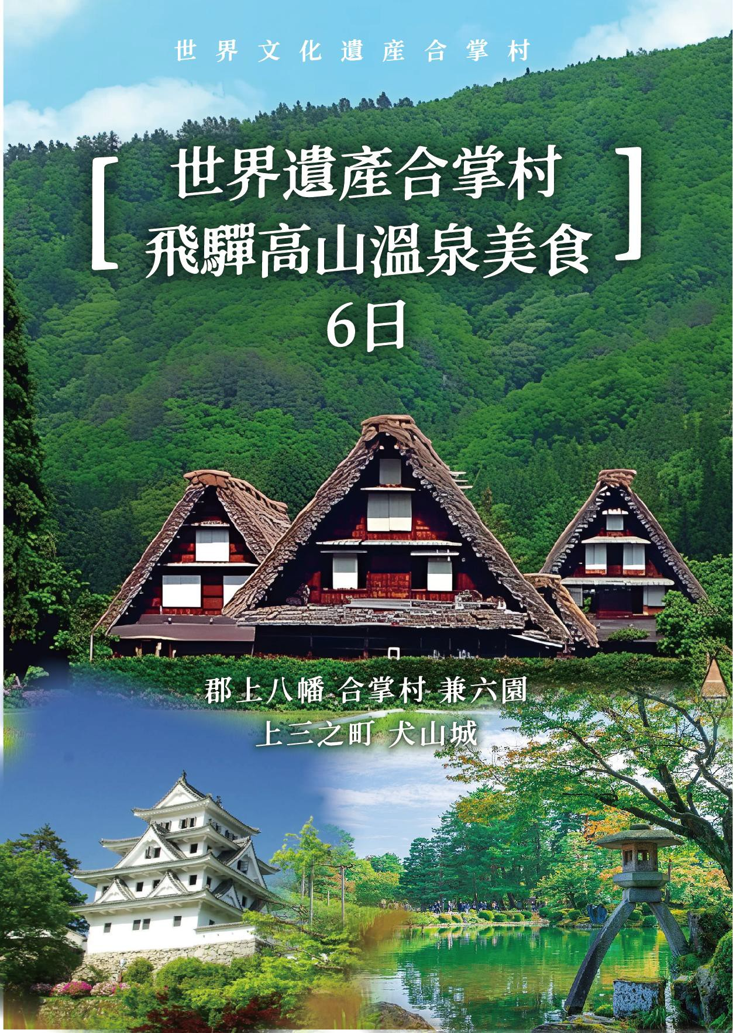

航班參考：
週三出發 | 航空公司 | 航班編號 | 起訖城市 | 飛行時間
去程航班 | 台灣虎航 | IT778 | 台中/名古屋（RMQ-NGO） | 18:40-22:30
回程航班 | 台灣虎航 | IT779 | 名古屋/台中（NGO-RMQ） | 13:45-16:05
週五出發 | 航空公司 | 航班編號 | 起訖城市 | 飛行時間
去程航班 | 台灣虎航 | IT778 | 台中/名古屋（RMQ-NGO） | 17:05-20:55
回程航班 | 台灣虎航 | IT779 | 名古屋/台中（NGO-RMQ） | 13:45-16:05

行程內容：
★第1天 台中國際機場→名古屋中部國際機場
【名古屋】名古屋是愛知縣首府，位置介於首都東京和京都之間，故有中京之稱，是僅次於東京、大阪和橫濱的日本第四大城，也是日本中部的一個工業大城，摩登的城市風貌，超大型的地下街、世界頂尖的汽車及陶瓷工業，從古至今是東西南北交通往來頻繁的交彙地，擁有自然美麗風光、眾多歷史古蹟和文化遺跡。名古屋是一座多采多姿、具有無限魅力的城市！街道整齊劃一，單調中帶有獨特魅力，隱隱約約之中透露出一股特殊溫和樸實的風格。
早餐：溫暖的家 | 午餐：溫暖的家 |  | 晚餐：機上精緻簡餐
住宿：中部機場Comfort Hotel / 中部機場東橫INN飯店 / 或同級
★第2天 郡上八幡古町散策→白川鄉合掌村（征服世界的日本童話遺產）
【郡上八幡】古城自古以來以水源清微聞名全日本，郡上地區的排水與水利規劃更是堪稱日本之最。爾後至古街上散策，遊覽這巧小玲瓏的郡上古城，在兩旁的排水道裡，因為水質乾淨您還可觀賞到錦鯉漫游其中。古城兩旁有很多獨特的日式風味小店鋪，讓您細细品味當時江戶時代的熱鬧景象。
【白川鄉合掌村（征服世界的日本童話遺產）】約有200～300年前所留的合掌式造作建築，地處豪雪地带、再加上山區地形阻絕、形成地域獨特的文化風俗，至今仍完整保留為日常生活之用，其中以合掌形的茅草家屋最為著名，為防積雪而建構的急斜面的茅草屋頂，有如兩手合掌的形狀，目前尚有113棟，屋旁田地園圃交錯銜接，構成一幅濃厚懷古幽情、山問農村的田園景觀，於1995年12月聯合國文教組織登錄為世界遺產以來，世界各國的觀光客蜂擁而至，而此地可了解文化歴史背景來源。
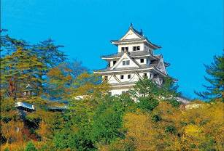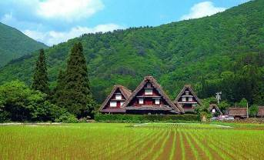
早餐：飯店內用早餐 | 午餐：鄉土料理御膳 |  | 晚餐：飯店內自助餐或會席料理
住宿：金澤 Tmark 城市飯店 / 金澤 MYSTAYS（精品）飯店 / 富山 Route inn 飯店 / 富山 APA 飯店 / 或同級
★第3天 兼六園→東茶屋街→飛驒小京都高山.上三之町古街→高山陣屋~飯店
【兼六園（文化財指定庭園特別名勝）（日本三大名園）】 與水戶偕樂園、岡山的後樂園為日本三大名園。兼六園建於 1676 年，直到 1871 年才完工對 外開放。此園的山水，隨四季變化，而呈現各季的特色，可謂春之樱花、夏之曲水、秋之紅 葉、冬之霜雪。原來只是金澤城藩主的庭園，經歴代藩主的整修擴建，而成為一座美麗的退遊 林泉式庭園。兼具宏大、幽遼、人力、蒼古、水泉、眺望等六大勝景。
【東茶屋街】 在日本文化中，藝妓屋自江戶時代以來就是傳統宴請和娛樂的場所。也被稱為“茶屋”，是藝 妓招待富有的貴族和富商的地方。藝妓是演奏日本傳統樂器和表演舞蹈的女性藝人。金澤市中 心曾經散佈著許多藝妓屋，但在 1820 年，這些茶屋被轉移到遠離市中心的三個特定地區，其 中最大的一個-可以說是最著名的-東茶屋街。
【飛驒小京都高山.古街】保留傳統日式風格，走在日本江戶時代原色古味的建築當中，幽雅靜謐的氣氛，展現了日本文化傳統美，是高山地區最有人氣的旅遊景點，自古以來，一直是飛驒地區（現在的岐阜縣北部）經濟重地的高山古街有著「飛驒的小京都」之稱。樸素的老街兩旁盡是日本江戶時代風味 的街屋宅第，屋簷下的清晰小水道更加點綴了這歷史文化街區。沿路酒店、味噌店、雜貨店、 咖啡廳、餐廳、紀念品店等現代商店林立，但絲毫不損老街的歷史風情。路邊小攤的飛驒牛烤 肉串以及牛玉（裡面包著牛肉的章魚燒），是高山的名產，難得一趟的高山古街之旅，必定要 嘗試這高山古街的美味。雖然這些商店在 17 點就打烊，入夜後古雅嫻靜的日式老街，四處可 見家家戶戶掛在門前的小燈泡所製造出的鄉土氣氛，是日本國內旅客所喜愛的景色。
【高山陣屋】所謂陣屋是日本江戶時代（1603 年～1868 年）郡代、代官執行政務的處所，役所、郡代（代官）宅 邸、御藏等總稱陣屋。高山陣屋是日本目前唯一留存下來的郡代、代官所。 高山陣屋由代官・郡代及其下屬辦公的「執行公務場所」、代官・郡代及其家屬生活的「居住 場所」，及保管進貢稻米「穀倉」的三要素所構成。
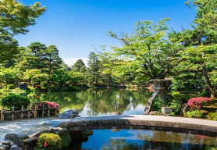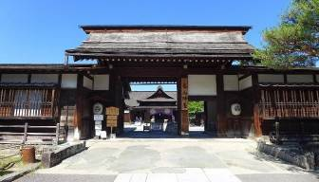
早餐：飯店內用早餐 | 午餐：日式風味定食 | 晚餐：飯店日式自助餐或會席料理
住宿：飛驒廣場飯店 / 飛驒高山華盛頓廣場飯店 /東急 STAY 飛驒高山結之湯 / 或同級
★第4天 犬山城→免稅店→三井 OUTLET 爵士之夢長島~飯店
【犬山城】別名白帝城，建於西元 1620 年，是現為日本百名城之一，也是日本目前現存 12 座天守中最 古老的一座，被日本政府登錄為國寶，極具欣賞的價值。犬山城的特徵是以望樓型天守建成， 相傳是由織田信長的叔父織田信康在室町時代（西元 1537 年）所建造，也因為建築在木木曾 川方的小山丘上，擁有天然的屏障，以及又被稱為"後堅固之城"，這裡的城下町曾經繁華一 時，是當地重要的貿易、政治和經濟中心。
【免稅店】店内有馳名豐富的禮品，琳瑯滿目的物產供您選購，在此你可自由購物送給親朋好友。
【三井 OUTLET 爵士之夢長島】
以紐奧良街道為主題，2017 年 09 月 25 日擴大開幕，是擁有 300 多家店鋪的日本最大
OUTLET。國際著名奢侈品牌及國內外的人氣精品店、前衛時尚的兒童服飾、男女皮革製品配 飾、運動及戶外用品等應有盡有，是一家讓人想來了又來的特價商品購物城。
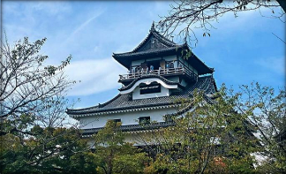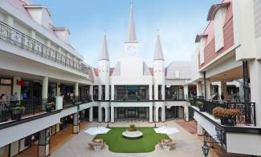
早餐：飯店內用早餐 | 午：日式料理 |  | 晚：方便逛街-敬請自理
住宿：APA 飯店〈名古屋榮〉/ 名古屋錦日航都市酒店 / 或同級
★第5天 自由活動
建議行程：
【名古屋城】1615 年，統一了日本的將軍德川家康下令建造了名古屋城。名古屋城不但擁有裝飾於樓頂正 脊兩端的由黃金打造的鴟吻—金鯱、號稱日本歷史上最大建築面積的大天守、絢麗豪華的本丸 御殿，另外還具備加固防守的要塞功能，因此在諸多城堡中，負有盛名的名古屋城榮登首位被 指定為國寶。即使在戰火中被燒毀後，憑藉其擁有的在日本國內屈指可數的出色的城郭建築， 被指定為國家的特別史蹟，以復原之後的本丸御殿為首，生動鮮明地展現了往昔的風采。
【名古屋港水族館】名古屋港水族館是日本面積最大的水族館，主要分為南、北兩座建築，並且擁有世界最大規模 的戶外水槽。可以欣賞到海豚或虎鯨精彩生動的演出，飼育員也會介紹鯨魚們的生態。館內另 一個特色沙丁魚展示水槽，則可欣賞到大約 3 萬 5 千條沙丁魚，成群結隊地在水槽內律動起 舞，如夢似幻。而企鵝、海龜、黑潮大水槽餵食秀等等也是不可以過的地方，牠們活潑可愛的 樣子令人印象深刻。這裡具有生物多樣性的展出深具教育意義，值得您一探究竟。
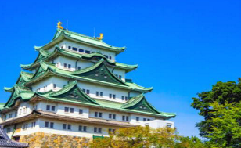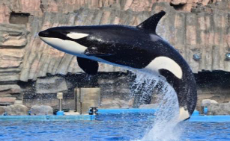
早餐：飯店內用早餐 | 午：方便逛街-敬請自理 |  | 晚：方便逛街-敬請自理
住宿：APA 飯店〈名古屋榮〉/ 名古屋錦日航都市酒店 / 或同級
★第6天 名古屋中部國際機場→台中機場
【中部國際機場】是日本海上機場之一，這是一個新概念的空港；在辦完手續後，若時間允許，機場內還有傳統建築模樣的飲食商店街燈籠街會讓您想起日本大正江戶時代的的宿場町；在流行名品店（紅磚街）散步則宛如身處歐洲街頭，兩條街道中林立著各具魅力的商鋪，顯得一片繁榮；另外還有可觀賞天空、飛機和朝陽，全長300米的眺望台，這是新特麗亞距離天空最近的地方。隨後搭機飛返溫暖的家，在親朋好友的歡迎下，結束此次豐盛愉快的旅程。
早餐：飯店內用早餐 | 午餐：機上精緻簡餐 |  | 晚餐：溫暖的家
住宿：溫暖的家
注意事項：
- 本行程班機起降時間為預定，但實際可能略有變更。
- 本行程航班如因兩國航空協定變更或政治因素或天然不可抗力...等因素而無法飛行時，則費用退回。不另負責任。
- 本行程機票為團體票客人旅遊需團進團出不能延回。
- 本公司保留有調整行程先後序的權利。
- 行程內設訂住宿餐食如遇季節或預約狀況不同，會有更改，敬請見諒。
- 參加本行程之客人本公司有投保旅行業契約責任險500萬，醫療險20萬。
- 訂金一席10000/席
【本行程之各項內容及價格因季節、氣候等其他因素而有所變動，請依出發前說明會資料為主】
1.導遊、司機服務費用：每人每日NT$300元。
2.北高接駁交通費用：不提供服務。
3.行程表未註明之各項開支，如自選建議行程之交通費用及應付費用。
4.純私人之消費，如行李超重、飲料酒類、洗衣、電話、電報、飯店內個人消費行為及私人交通費。
5.旅遊平安保險及旅遊不便險等其他私人保險項目。
『團體機票』使用限制：※（為免爭議，敬請於購買前詳細閱讀）
1.團體行程使用團體來回經濟艙機票，需「團進團出」，不可延回、不得退票及延期使用。
2.團體行程使用之票種為團體機票，需達16人以上方可成團開票，且機票無法累積航空公司哩程數、不可事先指定座位或劃位。（航空公司依照乘客之英文姓名之字母先後順序作訂位紀錄以及機上座位排序。）
3.為響應環保及考量作業之便捷，本行程將以電子機票取代紙本票根列印。如欲取得搭機證明，請於搭機後盡速向業務提出申請；另需加收手續費100元（單程）。
4.嬰兒（0-2歲）費用不含行李及無座位，班機亦沒有嬰兒搖籃提供需全程父母抱著,造成不便，敬請見諒。且因飛行考量及法規限制，每台航班可收受嬰兒數量上限為6名。
『出團』相關注意事項：
1.持外國護照大人、小孩之旅客或於外站行程中途脫隊者，一律追加團費每人NT2000元。
2..小孩佔床同大人價，若2歲以上未滿12歲不佔床，請依當團售價所示為主！
3.人數需達16人以上方可成行。
4.機位保留每位訂金（依照當團金額）；報名確認後3天內繳交。尾款繳交期限：出發前5天（不含例假日）。
5.飯店團體如遇單男或單女時會以三人房作業，若單人報名，不能湊成雙人房時，需補房間差額。
6.日本飯店房間坪數較小，多為18～21㎡不等，故少有3人房型，如需加床團體三人房可能會是：一大床+一行軍床或沙發床 / 二小床+一行軍床或沙發床 /一大床+一小床，以當天入住飯店情形為主！若無需求到三人房請分出一人與他人同住，敬請見諒！
7.日本飯店房型除和式房外，皆為兩張小床，如需一張大床之房型請於報名時告知服務人員，我們將為您向飯店提出需求。但大床房數有限，是否住得到大床房需以當天入住情形為主，且若遇飯店指定房型需額外加價，敬請諒解。
8.旺季期間無法指定飯店，飯店安排順序及出發班機請以行前確定說明資料為準。
9.日本飯店床頭無須放小費，除茶包免費外，客房內或冰箱放置的零食、酒或飲料等，使用後請自行登記並至櫃台結帳。
10.如需加訂特殊餐食，（例如:不吃牛、素食、食物過敏等）請於出發前7天前，通知您的業務專員需求。
11.素食者貼心小叮嚀：因國家風俗民情不同，日本的素食者大多可食用蔥、薑、韭、蒜、辣椒、蛋、奶等食材，與國人之素食習慣有所不同。日本團體用餐除了華僑開的中華料理餐廳外，多數皆以蔬菜、豆腐、等食材料理火鍋為主。若為飯店內用自助餐或在外一般餐廳用餐，料理變化較少多數以生菜、漬物、水果等佐以白飯或麵類主食。敬告素食旅客前往日本旅遊，可自行準備素食。
12.請確認護照有效期限，需於本行程回國日起算6個月以上。
13.辦理新護照需7工作天，簽證工作天數依各地區而定；役男護照需自行加蓋出境章。
14.報名繳費後，觀光局國外旅遊定型化契約書即生效力，變更或取消行程依契約內容辦理。

